Мастер-класс: «Технология изготовления изготовление цветов из кожи».

Колесникова Светлана Ивановна
Педагог дополнительного образования
МБУ ДО «Дом творчества «Вектор»

Оборудование:
- Выставка изделий из кожи;
- для каждого участника - кусочки кожи, шаблоны, клей, ножницы;
- Эскиз;

Нам понадобится:
- кожа 2-х цветов(красный , черный, белый)
- ножницы
- булавка
- клей Момент
Примерные вопросы беседы:
- есть ли у вас дома изделия из кожи сделанные своими руками?
- Как вы думаете, актуальны ли такие работы сегодня или это дань прошлому? Нравятся ли вам изделия представленные на этой мини-выставке?
- Что в доме можно украсить, применяя изделия из кожи
Мы знаем, что издавна кожа использовалась в основном в утилитарных целях. Из нее шили одежду, обувь, кошельки, сумочки, головные уборы, пояса, футляры. Сегодня же мы предлагаем сделать из кожи оригинальные украшения ( из одного предмета и в комплекте). Это могут быть броши, серьги, кулоны, декоративные пояса, воротники. Изделиями из кожи можно украсить одежду, изготовив воротник, пояс, жилет, пуговицы, а также украшения к обуви. И наконец, из кожи можно выполнить прекрасные панно для украшения жилья. Все эти изделия могут быть замечательным подарком
Кожу, удивительный материал, прочный, пластичный, разнообразный по внешнему виду и интересный в обработке, создала сама природа.
План проведения работы:
- Задание: рассмотреть предложенные образцы материалов и инструментов;
- Предлагается рассмотреть и сравнить цветы различных видов. Проведя совместный анализ работ, в ходе беседы участники определяют вариант для себя. Приготовленные элементы композиции можно заранее уложить на столе.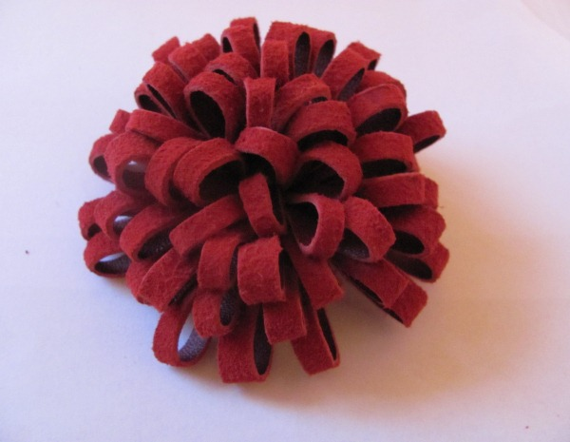
Но обо всем этом просто забываешь, когда видишь полученный результат. Просто любуешься и вспоминаешь об интересной творческой работе!
Сегодня покажу вам, как просто и быстро приобрела стиль и очарование, и стала гармоничным комплектом странная парочка - босоножки и шляпа.
Это произошло только благодаря стилизованным цветам из кожи - астрам.

2.Сначала выбираем оттенки кожи для цветов - белый, светло-серый, коричневый, черный, красный.

3.Теперь изготавливаем 3 стилизованные астры. Выкраиваем прямоугольники из кожи.

4 .Каждый следующий по цвету кусочек , начиная от центра, должен вписаться в прямоугольник чуть большей высоты и длины.

5. Ну, конечно, нарезаем с одной стороны лапшу - аккуратную, все лапшинки одной ширины. Непрорезанным оставляем участок кожи снизу около 6 мм высотой.

6. Зачищаем лицевую поверхность кожи на этих деталях под клей ножом или шкуркой. Промазываем клеем в основании с двух сторон все детали, кроме последней. Той, край которой останется видимым после завершения работ.

7.Я для этого сначала предварительно скручиваю деталь, отмечаю место конца.

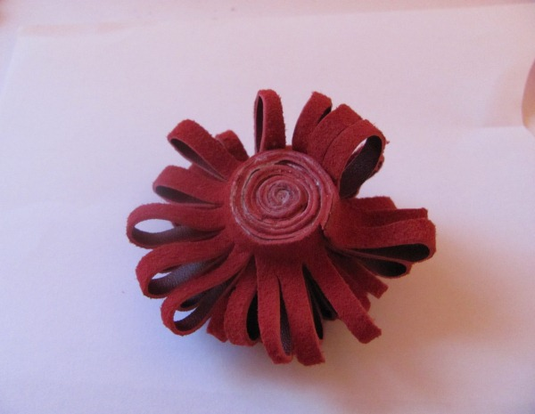

Теперь скручиваем наши бахромушки в аккуратные и плотные рулончики, когда диаметр основания будет достаточно большим, цветок готов.
Вот и готовы наши астры, процесс нарезания, конечно, немного нудноват, но все уже позади.

10. Осталось только пристроить наше украшение, ими можно украсить самые разные изделия. Ободки, заколки для волос, браслеты. Колье и многое другое. И не забывать иногда ее надевать! Они смотрятся эффектно и стильно. Можно крепить их на сумку, клатч, шляпу или, например, туфли. Есть цветам и масса других интересных применений.

Литература.
- Книга: КОЖА. Техники, приемы, изделия. Елена Чекризоваhttp://blog.kp.ru/users/4148714/post163641454/ (книга в фотографиях)
- Ручная работа. Стильные штучки из кожи (70 страниц в фотографиях)http://blog.kp.ru/users/4148714/post166536861/
- Технологии по работе с кожей http://patlah.ru/etm/etm-01/teh%20koza/hydoz_koza/hydoz_koza-3.htm

